Título: Aplicaciones informáticas para presentaciones: gráficas de información.

Subtítulo: Diseño de diapositivas con Microsoft® PowerPoint®.

ISBN: 978-84-9839-591-4.

Autora: Ana María Villar Varela.

**EXAMEN**

**1. Sitúe cada una de las partes de la interfaz de PowerPoint en el cuadro correspondiente.**

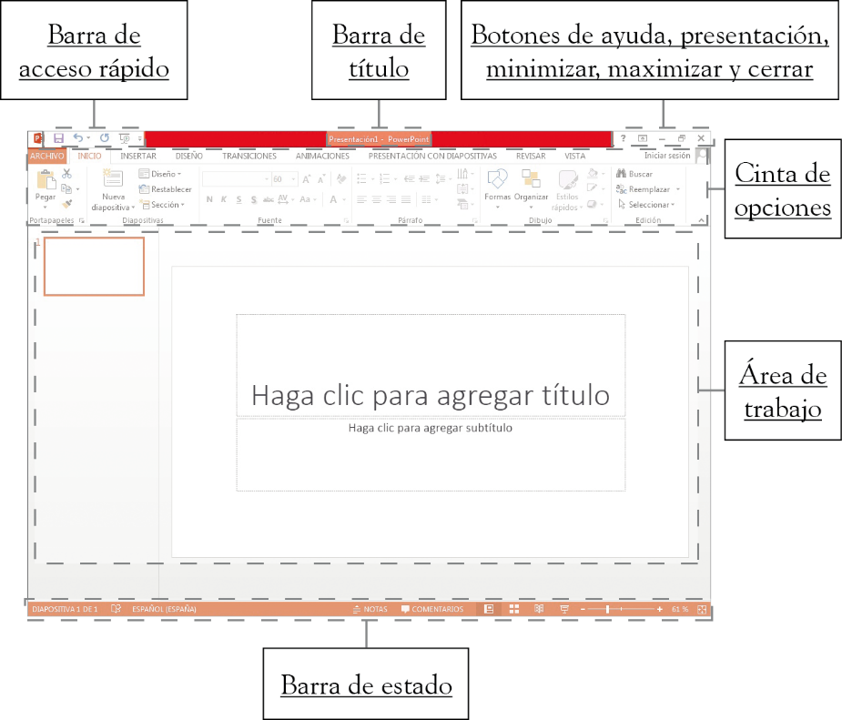

**2. En su empresa le encargan elaborar una presentación sobre un nuevo producto que ha creado su departamento. ¿Qué pautas seguirá para realizar esta tarea?, ¿cómo debe planificar la presentación?**

Para realizar una presentación se deben seguir estas pautas: en primer lugar, se debe tener claro cuál es el mensaje que se quiere transmitir, ante qué tipo de audiencia va a ser proyectado y con qué medios tecnológicos se cuenta. En segundo lugar, habrá que utilizar la identidad corporativa de la empresa (colores, tipos de letra, logotipos, etc.), que se podrá consultar en el manual o guía de estilo. De esta manera, se adecuará a la imagen de la empresa y transmitirá uniformidad.

Para planificar la presentación, hay que seguir las fases de creación: planificación, estructuración, diseño y exposición. En concreto, para la fase de planificación tendrá que establecer la idea principal de la presentación; las ideas o metas que se deben explicar para alcanzar la idea principal; el número de diapositivas que se emplearán; el diseño de cada diapositiva y el diseño de la impresión.

**3. Al tratarse de una presentación sobre un producto que aún no ha sido lanzado al mercado, ¿sería necesario aplicar medidas de seguridad y confidencialidad? Justifique su respuesta.**

El hecho de que el producto no haya salido al mercado puede indicar que la presentación va a incluir datos o información privilegiada o que no se puede desvelar a la competencia. Ante esta situación deben establecerse medidas de seguridad y confidencialidad, como por ejemplo, limitar el acceso a la información únicamente a personal autorizado mediante el empleo de usuarios con privilegios de acceso al equipo o de contraseñas.

**4. Ha decidido elaborar la presentación con PowerPoint. ¿Con qué elementos puede hacer que sea acorde a la identidad corporativa de la empresa? Además, ¿qué funcionalidad del programa permite determinar el esquema que seguirán las diapositivas insertadas en la presentación?**

Para que la presentación se ajuste a la identidad corporativa de la empresa se pueden utilizar los temas. Se trata de aplicar a todas las diapositivas un conjunto de características que definen un mismo formato de fuente, colores y diseño de fondo para una presentación. Para hacerlo hay que acceder a la galería de temas, ubicada en la pestaña **DISEÑO**, dentro del grupo **Temas**. PowerPoint cuenta con varios predefinidos y también ofrece la posibilidad de personalizar sus colores, fuentes y fondos. Se hace accediendo al icono **Más**, situado en la esquina inferior derecha del grupo **Variantes** (dentro de la pestaña **DISEÑO**), y ahí escoger el elemento que se desea modificar.

El patrón de diapositivas define el esquema que siguen las diapositivas insertadas, ya que guarda información sobre el tema y la composición. Para acceder a esta funcionalidad hay que hacer clic en el botón **Patrón de diapositivas**, ubicado en la pestaña **VISTA**, dentro del grupo **Vistas patrón**. Podrá insertar un nuevo patrón utilizando la opción **Insertar patrón de diapositivas**, que aparece haciendo clic con el botón derecho sobre las miniaturas situadas en el margen izquierdo o en la pestaña **PATRÓN DE DIAPOSITIVAS**, en el botón **Insertar patrón de diapositivas**.

**5. En la presentación, además de explicar los diferentes análisis de mercado que se han hecho para preparar el lanzamiento del producto, quiere dar prioridad a la imagen de este. Teniendo en cuenta esto, ¿qué tipos de diapositivas utilizaría? Explique el procedimiento para insertar objetos como gráficos o fotografías.**

Los tipos de diapositivas en los que puede incluir objetos como imágenes son los de **Título y objetos**, **Dos objetos**, **En blanco**, **Contenido con título** e **Imagen con título**.

El procedimiento para insertar una imagen consiste en seguir la ruta **INSERTAR**>**Imágenes**>**Imágenes**, que abre un cuadro de diálogo en el que se debe seleccionar, a través de las carpetas y dispositivos conectados al equipo, la imagen que se desee añadir.

Los gráficos se insertan desde la ruta **INSERTAR**>**Ilustraciones**>**Gráfico**, en la que se selecciona el tipo de gráfico dentro del cuadro **Insertar gráfico**. Una vez se pulse el botón **Aceptar**, se insertará un gráfico en la diapositiva con los datos de prueba, que aparecerán en una hoja de cálculo de Excel, abriéndose además esta aplicación.

**6. En una de las diapositivas tiene que mostrar el análisis DAFO (Debilidades, Amenazas, Fortalezas y Oportunidades) que han elaborado sobre el lanza­miento al mercado. ¿Qué tipo de objeto utilizaría para ello?, ¿Qué opciones ofrece PowerPoint para organizar visualmente los objetos que se insertan en una diapositiva?**

Para incluir un análisis DAFO en una diapositiva podría emplearse una tabla. Esta estaría dividida en cuatro celdas, una para cada uno de los apartados (podrían ser más si se quieren incluir varias celdas en las que figure el título de cada apartado). El uso de una tabla permite que dentro de cada celda se puedan incluir objetos como imágenes, texto, etc.

Para organizar visualmente los objetos insertados en una diapositiva se pueden emplear las opciones que aparecen en la ruta **INICIO**>**Dibujo**>**Organizar**. Dentro de este grupo hay dos opciones que sirven para modificar el orden de los elementos: **Traer adelante** y **Enviar atrás**. Para alinear y distribuir los objetos, se pueden arrastrar y, hacerlo mediante las guías que se muestran en pantalla o mediante las opciones de la ruta **FORMATO**>**Dibujo**>**Organizar**>**Alinear**.

**7. Para exponer la presentación ante sus compañeros cuenta con un proyector, pero le gustaría tener acceso a las diapositivas para poder realizar modificaciones sobre la marcha. ¿Cómo debería configurar la presentación? Teniendo en cuenta que no ha establecido un intervalo entre las diapositivas, ¿qué tipo de presentación debe seleccionar?**

En el momento de la exposición, para contar con acceso a las diapositivas y poder realizar modificaciones, se debe configurar la presentación a través de la ruta **PRESENTACIÓN CON DIAPOSITIVAS**>**Configuración de la presentación con diapositivas**. En la ventana que se abre, se activará la casilla **Mostrar vista de moderador**, que permite al orador ver en su pantalla una serie de opciones que la audiencia no ve en la otra pantalla o proyector, como por ejemplo las miniaturas o las notas.

En esa misma ventana se deberá seleccionar la opción **Realizada por un orador (pantalla completa)** dentro de la sección **Tipo de presentación**. Esta permite que sea el orador quien controle el avance de las diapositivas a medida que narra o realiza las explicaciones.

**8. Quiere imprimir una copia con todas las notas que ha incluido para tenerlas de apoyo el día de la presentación, y otra copia, sin las notas, para distribuir entre los asistentes. ¿Cómo lo haría? Explique el procedimiento.**

Para imprimir una copia que tenga las notas de apoyo en la exposición se seguirá este procedimiento: primero habrá que guardar el documento que ya cuenta con las notas, y seguidamente, hacer clic en la ruta **ARCHIVO**>**Imprimir**. En esta ventana escogerá la opción **Página de notas** en el desplegable del botón **Páginas de notas**.

Para ofrecer a los asistentes las diapositivas, la mejor opción es utilizar **Diapositivas de página completa**, a la que se accede mediante la ruta **ARCHIVO**>**Imprimir**, e imprime las diapositivas sin las notas. Esta opción permite también insertar un marco a cada diapositiva, ajustarlas al papel o emplear una calidad alta para la impresión.